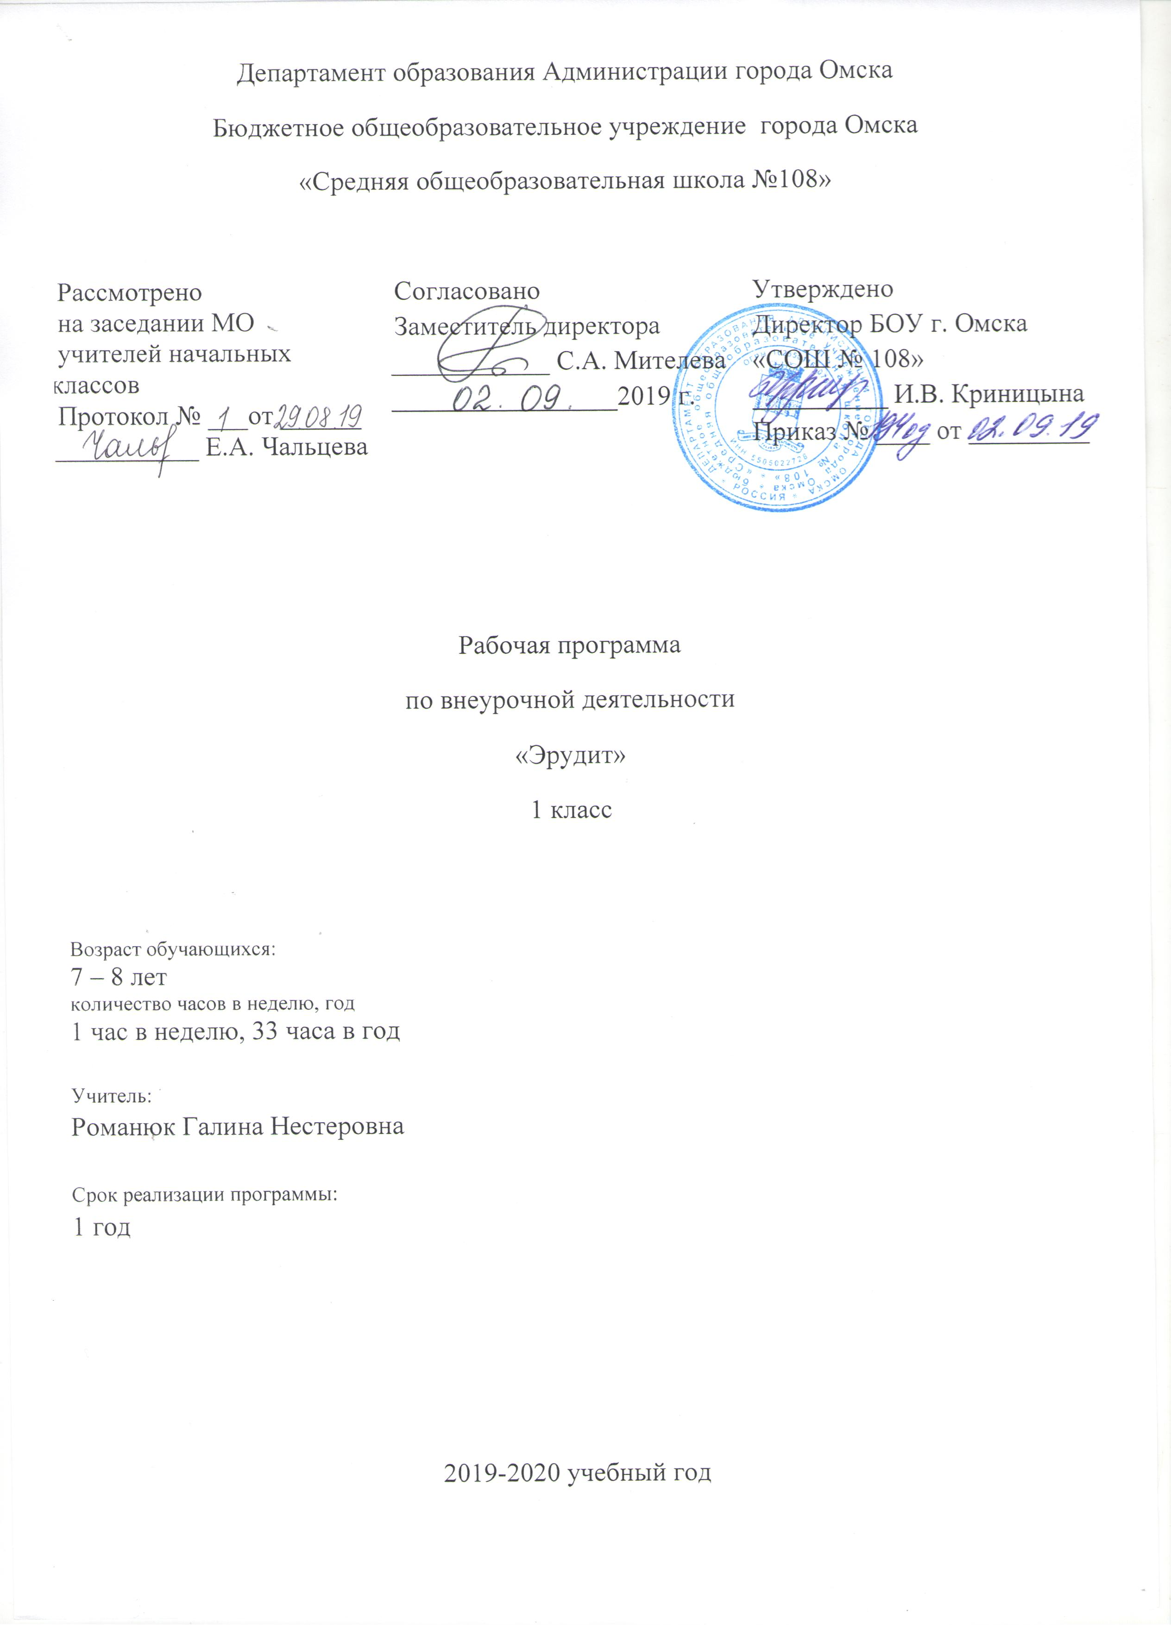Рабочая программа внеурочной деятельности «Эрудит» направлена на развитие интеллектуальных умений учащихся на основе формирования у ребенка умений управлять процессами творчества: фантазированием, пониманием закономерностей, решением сложных проблемных ситуаций. Она дает школьнику возможность раскрыть многие качества, лежащие в основе творческого мышления. Программа призвана помочь учащимся стать более раскованными и свободными в своей интеллектуальной деятельности.
Рабочая программа внеурочной деятельности «Эрудит» составлена в соответствии с требованиями Федерального государственного образовательного стандарта начального общего образования, на основе программы развития познавательных способностей «Юным умникам и умницам» Савенкова А.И., Холодова О.А. – Москва: РОСТКНИГА, 2010, 2011 г.
Курс введен в часть учебного плана, формируемого образовательным учреждением в рамках общеинтеллектуального направления.
Цель: создать условия для формирования интеллектуально развитой личности, готовой саморазвиваться и самосовершенствоваться, для расширения и углубления знаний по математике.
Задачи:
- формирование индивидуальных творческих способностей личности;
- развитие познавательных способностей и мыслительных операций у школьников;
- корректирование личностного и интеллектуального развития учащихся;
- воспитание настойчивости, терпения, способности к саморегуляции;
- создание условий одаренным детям для реализации их личных творческих способностей в процессе поисковой деятельности, для их морально-физического и интеллектуального развития.

Результаты освоения курса внеурочной деятельности
«Эрудит»

Одним из наиболее сложных и трудных элементов учебного процесса – организация систематического контроля и учета знаний и умений воспитанников. Уровень знаний определяется собеседованием и тестированием. Наряду с тестированием участники интеллектуального курса будут принимать участие в олимпиаде по математике («Кенгуру»), математических играх.
Для выполнения поставленных учебно-воспитательных задач в соответствии с методологическими позициями, на занятиях будут использованы следующие виды упражнений и заданий:
- интеллектуальные разминки с целью быстрого включения учащихся в работу и развития психических механизмов,
- задания с отсроченным вопросом,
- интегративные задания, позволяющие в короткий срок выявить интересы учащихся;
- задания, направленные на развитие психических механизмов памяти, внимания, мышления, воображения, наблюдательности;
- решение частично-поисковых задач разного уровня,
- творческие задачи.

Личностные УУД:
- Формирование основных моральных норм: взаимопомощи, ответственность.
- Развитие толерантности во взаимоотношениях.
- Развитие познавательных интересов, учебной мотивации.
Регулятивные УУД:
Формировать:
- умение учиться и способность к организации своей деятельности;
- умения оценивать свои возможности решения, находить допущенные ошибки;
- умение взаимодействовать со сверстниками в учебной деятельности;
- умение находить в чужой и собственной работе ошибки, объяснять причину;
- умение прогнозировать результат вычисления;
- учебное сотрудничество учителя с учеником на основе признания индивидуальности каждого ребенка.
Познавательные УУД:
- Учиться в диалоге: понимать вопросы учителя, собеседника и отвечать в соответствии с правилами речевого этикета.
- Анализировать объекты с целью выделения признаков.
- Моделировать ситуации, иллюстрирующие арифметическое действие и ход выполнения.
- Учить выводить общности для целого ряда или класса единичных объектов на основе выделения сущностной связи (обобщения); выделять существенные признаки и их синтезировать (подведение под понятие), устанавливать аналогии.
Предметные УУД:
- Использовать математическую терминологию при записи и выполнении арифметических действий.
- Моделировать изученные арифметические зависимости.
- Преобразовывать объект в знаково-символическую модель.
- Исследовать: сравнивать данные, выделять тождества (различия), определять общие признаки, устанавливать закономерности.
Коммуникативные УУД:
- Учить понимать возможности различных позиций и точек зрения на какой-либо предмет или вопрос.
- Включаться в групповую работу, согласовывать усилия по достижению общей цели.
- Сравнивать свои достижения вчера и сегодня, вырабатывать дифференцированную самооценку.
- Уметь обосновывать и доказывать собственное мнение.
- Выдвигать предположения: находить основания для выбора арифметических действий.
- Осуществлять взаимоконтроль и взаимопомощь по ходу выполнения задания

Содержание курса внеурочной деятельности
с указанием форм организации и видов деятельности

Модуль 1 «Решение задач» (29 часов)
  - Волшебные превращения цифр – 1 час. Урок – игра, где обучающиеся соотносят количество предметов с числом. Обозначение числа цифрой. Практическая работа.
  - В царстве смекалки – 1 час. Урок – путешествие, в котором обучающие знакомятся с задачами на логику. Путешествуя по царству, исследуя задания, ребята находят ответ на вопросы: Что такое смекалка и логика и как с помощью логических цепочек находить результат. Практическая работа.
  - Логические задания – 1 час. Работа в группах по 4 человека, выполнение заданий «Вопрос – ответ». Практическая работа.
  - Решение нестандартных задач – 1 час. Мозговой штурм. Знакомятся с новыми способами решения задач. Практическая работа.
  - Задания на логическое мышление – 1 час. Групповая дискуссия, в ходе которой обучающие выполняют задания. Работа с раздаточным материалом (набор цифр). Практическая работа.
  - Задачи повышенной сложности – 1 час. Работа в парах. Составление логических цепочек. Работа по алгоритму: граф, схемы, блок- схемы. Практическая работа. Математический турнир – 1 час. Урок-соревнование. Класс делится на 4 команды. Выполняют задания, направленные на пространственное представление «Цепочка примеров», «Отгадай число», «Только одно свойство»
  - Блиц – турнир по решению задач – 1 час. Математическая игра. Задания- разминки на каждый ответ дается не более 1 минуты. Полученные ответы фиксируются. После школьники совместно с учителем анализируют полученные результаты.
  - Решение нестандартных задач по математике – 1 час. Беседа. Знакомство с пониманием нестандартные задачи. Последовательность «шагов» (алгоритм) решения задач. Выбор необходимой информации, содержащейся в тексте задачи, на рисунке, для ответа на заданные вопросы. Воспроизведение способа решения задачи. Практическая работа в группах.
  - Задачи в стихах. Головоломки. Логические цепочки – 1час. Урок – игра. Индивидуально-групповая работа. Каждой задание сначала дети выполняют самостоятельно, дают ответ, совещаются и дают ответ. Коллективно обсуждаем правильность нахождения результата.
  - Игра «Математик-бизнесмен» - 1 час. Работа в группах по 5-6 человек. Знакомство с понятием «бизнесмен». Чем должен обладать бизнесмен, чтобы его дело приносило ему прибыль? (умом, трудолюбием). каждый из ребят побывает в роли бизнесмена и попробует заработать «деньги» своим собственным умом. Бизнесмены работают не в одиночку, а имеют свою компанию. Каждого члена компании называют компаньон. Выполнение разнообразных заданий. Коллективное подведение итогов.
  - Магические квадраты – 1 час. Беседа, входе, которой дети дают понятие «магические квадраты». Коллективное решение у доски с рассуждением ходов. Выстраивание алгоритма. Самостоятельная работа.
  - Задачи повышенной сложности – 1 час. Знакомство с графическими задачами. Коллективный анализ содержания задачи. Уточнение вопроса, построение хода решения. Самостоятельная работа. Коллективная проверка, выполнение рефлексии в виде «вопрос - ответ»
  - Магические квадраты. Логические цепочки – 1 час. Работа в группах. Решение математического квадрата. Подготовка задания «логические цепочки» для других групп. Обмен заданиями и их решение. Обсуждение работы групп.
  - Головоломки. Задачи в стихах – 1 час. Урок – игра. Индивидуально-групповая работа. Каждой задание сначала дети выполняют самостоятельно, дают ответ, совещаются и дают ответ. Коллективно обсуждаем правильность нахождения результата.
  - Блиц – турнир по решению задач – 1 час. Подготовка к работе, настрой. Во время турнира будут выдаваться жетоны за правильный ответ и за логическую цепочку хода решения. Задачи – шутки будут в основе турнира. Подведение итога, индивидуальный рост каждого участника фиксируется в общей таблице.
  - Игры с таблицей сложения – 1 час. Игра. На основе таблицы находить простое или быстрое решение примеров, используя приёмы группировки, дополнения, исключения. Практическая работа.
  - Решение нестандартных задач по математике – 1 час. Беседа. Последовательность «шагов» (алгоритм) решения задач. Выбор необходимой информации, содержащейся в тексте задачи, на рисунке, для ответа на заданные вопросы. Воспроизведение способа решения задачи. Практическая работа в группах.
  - Математическая игра «Счастливый случай» - 1 час. Ребята делятся на три команды. Участники отвечают на вопросы по очереди. за каждый правильный ответ получает 1 бал. Используются загадки о числах, загадки – стихи, произведения, в которых встречаются магические числа.
  - Задачи повышенной сложности – 1 час. Знакомство с задачами на переливание. Коллективный анализ содержания задачи. Уточнение вопроса, построение хода решения. Самостоятельная работа. Коллективная проверка, выполнение рефлексии в виде «вопрос - ответ»
  - И прекрасна, и сильна математики страна! – 1 час. Игра по станциям «Разминка», «Лесная школа», «Хороводная» (хороводная игра «Мы сейчас пойдём на право…»), «Песенная» (исполнение песни Л. Науменко «Как появились цифры»), «По- считайка», «Именованные числа». Коллективная работа.
  - В гости к царице Математики – 1час. Беседа. Коллективно пытаемся найти царские «нотки» у предмета математики. Написание письма царице. Творческая работа.
  - Такая уж это страна Математика – 2 часа. Практическая работа «Составление карты страны Математика». Мозговой штурм, распределение заданий. После создания карты, детям предлагается выступить в роли гида.
  - Тестирование и собеседование по курсу «Эрудит»– 1 час. Тест. Самостоятельная работа. Самопроверка (соотнесение своего результата с проецированным на экране).
  - Выпуск математической газеты. Работа в группах. Подбор материала. В номере присутствуют такие рублики: «Гордость математики», «Занимательные задачи», «Математические головоломки», «Ребусы, кроссворды». знакомим читателей: Что такое числовой кроссворд? Заполнение и решение числовых кроссвордов. Творческая работа.
  - Математический вечер – 1 час. Математический вечер – викторина. Эта викторина посвящается замечательной науке – математике, о которой еще Ломоносов сказал: “Математику уже затем учить надо, что она ум в порядок приводит”. Викторина будет состоять из трех туров:
1 тур – конкурс капитанов «Веселые вопросы»;
2 тур – математическая эстафета;
3 тур – занимательные задачи.
За каждым столиком – великолепная семерка. Ребята поясняют, что 7 число особое. Подведение итогов.

Модуль 2 «Геометрия вокруг нас» (5 часов)
- Забавная геометрия – 1 час.
- Путешествие по стране Геометрия – 1 час. Практическая работа: «Какие геометрические фигуры могут помочь изобразить предметы?» На столах находятся картинки, дети соотносят геометрические фигуры с предметами или с их деталями. Повторение правил техники безопасности при работе с ножницами. Творческая работа.
Материалы: картон, ножницы, клей, цветная бумага.
- Геометрия вокруг нас – 1 час. Рассказ о значении геометрических фигур. Наблюдение за предметами, окружающими нас. Практическая работа. Выполнение оригами.
- Занимательная геометрия – 2 часа. Индивидуально-групповая работа. Рассказ о треугольнике, его вершинах, сторонах. Знакомство с видами треугольников, построение треугольников с помощью подручных средств, составление из треугольников других фигур

Тематическое планирование

№ п/п | Тема | Модуль | Количество часов | Дата
 |  |  |  | По плану | По факту
 | Волшебные превращения цифр | 1 | 1
 | В царстве смекалки | 1 | 1
 | Логические задания | 1 | 1
 | Забавная геометрия | 2 | 1
 | Решение нестандартных задач | 1 | 1
 | Задания на логическое мышление | 1 | 1
 | Задачи повышенной сложности | 1 | 1
 | Математический турнир | 1 | 1
 | Блиц – турнир по решению задач | 1 | 1
 | Решение нестандартных задач по математике | 1 | 1
 | Задачи в стихах. Головоломки. Логические цепочки | 1 | 1
 | Игра «Математик-бизнесмен» | 1 | 1
 | Магические квадраты | 1 | 1
 | Задачи повышенной сложности | 1 | 1
 | Магические квадраты. Логические цепочки | 1 | 1
 | Путешествие по стране Геометрия | 2 | 1
 | Головоломки. Задачи в стихах | 1 | 1
 | Блиц – турнир по решению задач | 1 | 1
 | Геометрия вокруг нас | 2 | 1
 | Игры с таблицей сложения | 1 | 1
 | Решение нестандартных задач по математике | 1 | 1
 | Математическая игра «Счастливый случай» | 1 | 1
 | Задачи повышенной сложности | 1 | 1
 | И прекрасна, и сильна математики страна! | 1 | 1
 | В гости к царице Математики | 1 | 1
 | Занимательная геометрия | 2 | 1
 | Игра «Звёздный час» | 1 | 1
 | Такая уж это страна Математика | 1 | 2
 | Тестирование и собеседование по курсу «Эрудит» | 1 | 1
 | Выпуск математической газеты. | 1 | 1
 | Математический вечер. | 1 | 1

Приложение 1
Итоговый тест по курсу внеурочной деятельности «Эрудит»

1. Обведи в кружочек двузначные числа.
1, 10, 2, 5, 20, 11
2. Обведи в кружочек наименьшее число.
19, 15, 12, 17, 20
3. Обведи в кружочек наибольшее число.
11, 17, 13, 15, 18
4. Обведи число, которое состоит из 1 десятка и 3 единиц.
3, 15, 13, 4, 18
5. Дополни числа до 1 десятка
3 | 6 | 2 | 1 | 4 | 5 | 7 | 9 | 8
6. Подчеркни число, следующее за числом 15.
13, 16, 14, 17
7. Подчеркни число, которое стоит при счете перед числом 19.
20, 17, 18, 16
8. Обведи число, которое меньше 16.
17, 16, 13, 19
9. Обведи число, которое больше 12.
10, 12, 14, 11
10. Зачеркни неправильные ответы 10 + 6 =
15, 16, 17, 14
11. Зачеркни неправильные ответы 18 – 8 =
11, 10, 12, 8
12. Число 12 увеличим на 1. Сколько получим? Подчеркни это число.
11, 12, 14, 13
13. Число 18 уменьшим на 1. Подчеркни разность.
17, 18, 16, 15
14. 6 + 7 Сколько получится?
14, 12, 13, 15
15. Какое число пропущено в записи 12 - … - 8 = 2?
3, 9, 8, 10, 2
16. Подчеркни примеры с ответом 14.
9 + 4 8 + 6 7 + 7 9 + 8 5 + 9
17. Зачеркни примеры, ответы которых не 11.
9 + 3 7 + 4 8 + 7 6 + 7 6 + 5 9 + 2
18. Какие числа пропущены?
13 = 8 + … 15 = 8 + … 17 = 8 + …
19. Проверь выражения. Вычеркни неправильные записи.
19 см = 1 см 9см 1 дм 6 см = 16 см 2 см = 2 дм 10 см = 1 дм
20. 15 см перевели в дециметры и сантиметры. Подчеркни правильный ответ. 1 см 5 дм 1 дм 5 см 15 дм

